# Introduction

Kicad est constitué de 2 outils de gestions de composants :

* Editeur de symbole
* Editeur d’empreinte (pcb)

Les composants sont rangées pour la partie symbole dans des fichiers avec l’extension **kicak_sym** et pour les empreintes dans les fichiers **.pretty** pour les empreintes.

On va utiliser un répertoire de base librairies dans lequel on placera les symboles, un répertoire librairies/Empreintes dans lequel on placera les fichiers de librairies d’empreintes et un répertoire librairies/3D dans lequel on placera les fichier .step (3D).

* Créer 3 dossiers librairies et librairies/Empreintes et librairies/3D

# Ajouter un composant dans sa bibliothèque

## Les sites web utiles

Les sites pour trouver les composants et empreintes 3D

* <https://www.snapeda.com/>
* <https://componentsearchengine.com/>
* <https://www.ultralibrarian.com/>

Les sites pour trouver les empreintes 3D

* <https://grabcad.com/library>

Mais aussi google et github…

## Solution 1 : utilisation de Library Loader

### Library Loader

Pour plus de détails on pourra aller sur <https://www.samacsys.com/kicad/>

Library Loader est un logiciel proposé par Samacsys société associés à de grands site web de composants (Mouser, Digikey, LittleFuse,…). Cette solution simplifie l’ajout de composants.

* télécharger Une image contenant texte, capture d’écran, logo, Police

  Description générée automatiquement proposé par Samacsys

<https://www.samacsys.com/library-loader/> qui gère <https://componentsearchengine.com/>

* L’installer, l’ouvrir et chercher le composant sur internet (Search For parts) qui nous renvoie vers le site web <https://componentsearchengine.com/> et télécharger le zip.

* Dans library Loader, clic sur Open Ecad Model et aller chercher le fichier zip que vous avez téléchargé. Une image contenant texte, capture d’écran, Police, logiciel

  Description générée automatiquement

Le logiciel vient alors ajouter le fichier des symboles SamacSys_Parts.kicad_sym et le dossier SamacSys_Parts.pretty pour les empreintes ainsi que le dossier 3D SamacSys_Parts.3Dshapes.

### Ajout des fichiers symboles et empreintes Samartys dans Kicad

On va maintenant ajouter les fichiers librairies symboles et pcb à kicad. Commençons par le fichier symbole.

* Ouvrir l’éditeur de Symbole, ajouter la librairie SamacSys_Parts.kicad_sym

On peut gérer les bibliothèques (modifier l’emplacement, effacer, modifier le nom) dans Menu/Préférence/Configurer

* Ouvrir l’éditeur d’empreintes, ajouter la librairie SamacSys_Parts.kicad_sym

On peut voir la bibliothèque ajoutée

### Vérification de la partie 3D

Le fichier 3D n’a pas été ajouté, on va copier le fichier 3D/C106DG.stp dans le dossier LIB_C106DG (dossier dézippé) vers librairies/3D ou bien vers le dossier SamacSys_Parts.3Dshapes pour la partie 3D.

* Dézipper le fichier et copier le modèle 3D dans le répertoire 3D

**copier**

Dans l’éditeur d’empreinte, on va voir qu’aucune empreinte 3D n’est associée au thyristor.

* Ajouter le fichier step dans l’onglet Modèles 3D et ajuster le composant 3D dans les trous de l’empreinte.

Et voila le tour est joué.

## Solution 2 : ajout du composant (symbole et pcb) dans une librairie

Meme chose pour SWEB 8094 Au / RT

Une recherche sur <https://componentsearchengine.com/> montre qu’il n’y a pas de symboles associés.

Doc 3D :

On va sur grabcad <https://grabcad.com/> et on cherche SWEB 8094 puis on télécharge le rouge et le noir que l’on place dans le répertoire librairies/3D

Et on ajoute la 3D

# Le pcb

## Les réglages

On pourra importer les réglages d’un autre fichier.

## Explications

Les noms :

PTH : Plated Through Holes (trous métallisés)

Valeurs typiques

|  |  |  |
| --- | --- | --- |
|  | IUT | JLCPCB |
| Taille piste signal | 0,5 | 0,15 |
| Via (trou) | 0,8 | 0,3 |
|  |  |  |
|  |  |  |
|  |  |  |
|  |  |  |
|  |  |  |

|  |  |
| --- | --- |
| **Le matériaux de base :** Double side copper PCB size 24x18 inch | |
| Double Sided Copper Clad Laminate PCB Circuit Board 18x24: Amazon.com:  Industrial & Scientific | un subtrat FR4 isolant (résine epoxy) d’épaisseur 1,6mm sur lequel est collé 2 feuilles de cuivre d’épaisseur 35um. |
| **Découpe du PCB (Edge Cut),** en général cette partie est faite en dernier dans le process de fabication | |
| Double-sided board fabrication, blank board |  |
| **Fabrication circuit imprimé** : cette phase se fait en 3 phases :   1. Perçage des trous (drilling) 2. Métallisation des trous ([Plating Through Holes](https://www.pcbelec.com/pcb-fabrication-process/double-sided-pcb-manufacturing-process#elementor-toc__heading-anchor-12)) 3. Ajout d’un masque photo-sensible sur le cuivre, insolation UV en utilisant le masque F.Cu (top) ou B_CU(bottom), révélation (les parties du matériaux photo-sensible insolées sont enlevées) puis gravure (etching) du cuivre (les parties non protégées par le matérieux photo-sensibles sont enlevées)(*) | |
| Double-sided board fabrication, pre-drill holes |  |
| (*)détail de la partie 3 (après révélation du matériaux photo-sensible resist), gravure du PCB | |
| **Ajout du vernis epargne (solder mask) :** afin de protéger le cuivre de l’oxydation, on ajoute un vernis sur les parties qui ne doivent pas être soudées. Le vernis épargne recouvre toute la carte à l’exception des pistes (pads) et des vias. | |
|  |  |
| **Ajout de la sérigraphie(silkscreen mask) :** on ajoute des informations (références de composants, noms des nets,…) utiles pour souder ou utiliser le circuit imprimé | |
| Double-sided PCB, top view of silkscreen |  |
| Lorsque l’on doit assembler une carte CMS, il peut être utile d’avoir un pochoir (stencil), stencil qui est en général en aluminium et dans lequel se trouvent tous les trous permettant l’application de la patte à braser (solder paste) pour souder les composants( on parle de refusion). | |
| Une image contenant texte, capture d’écran, conception, art  Description générée automatiquementalt text |  |
| Une fois les composants placés sur le CI, on les place dans un four de refusion. | |
|  |  |

### Qu’est-ce que la patte à braser ?

des milliers de billes d’alliage (taille de quelques dizaines de um) agrégés dans un flux de brasage visqueux antioxydant (sorte de gelée)

Quel est l’avantage du flux de brasage ?

* Maintenir les microbilles ensemble
* Coller les composants avant la refusion (tenir les composants sur le CI)
* Au moment de la montée en température, décaper les surfaces (antioxydant), transfert de chaleur uniforme vers les billes

Les microbilles d’alliage quant à elles, vont **entrer en fusion et se lier entre elles** pour former une goutte de métal liquide qui va **venir assurer le contact entre les conducteurs du circuit imprimé et les broches des composants** lors du mouillage, puis de la solidification lors du refroidissement.

avec une confiance faible

### Un peu de vocabulaire

Brasure et soudure sont deux techniques différentes.Dans le premier cas, vous devez apporter un troisième élément, c'est-à-dire un autre métal d'apport qui va faire le joint, tandis que dans le second cas, les deux pièces se suffisent, car elles vont s'amalgamer.

En électronique, la soudure est donc un abus de langage puisqu’elle consiste à joindre deux métaux en utilisant un troisième métal ou alliage. Les métaux à assembler sont les conducteurs des composants électroniques (thru-hole ou CMS) avec les pistes de cuivre sur le circuit imprimé. L'alliage utilisé pour joindre ces deux métaux est une brasure qui est essentiellement de l'étain-plomb (Sn-Pb) ou de l'étain-argent-cuivre (Sn-Ag-Cu).

### Qu’est-ce qu’un alliage de soudure de Circuits Imprimés ?

Il existe 2 types de soudure :

* Les bobines de soudure
* Les pattes à braser

Les mélanges de soudure au plomb forment la catégorie des soudures tendres, celles qui ont permis le développement du secteur de l'électronique. Leur point de fusion est compris entre 180 et 190°C et elles se conservent environ 2 ans. Les alliages de soudure à base de plomb courants sont les suivants :

* 60/40 Sn/Pb
* 63/37 Sn/Pb
* 62/36/2 Sn/PB/AG

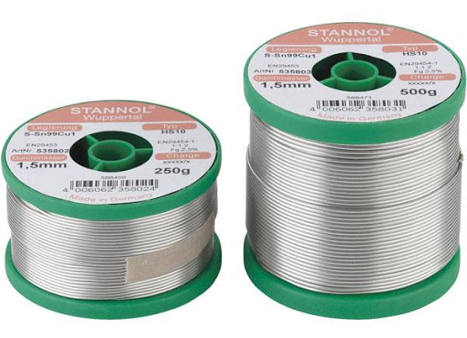 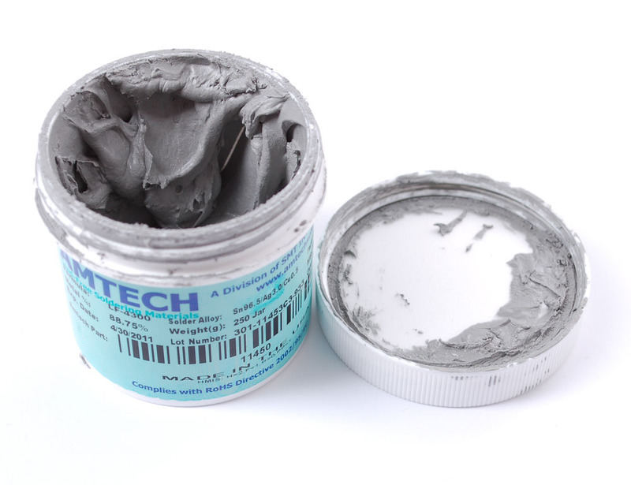

Les soudures sans plomb sont de plus en plus utilisées depuis que l'Union européenne a adopté la Directive sur la restriction des substances dangereuses (RoHS), qui limite l'utilisation de plomb dans l'électronique. L’inconvénient est que les matériaux sans plomb ont un point de refusion supérieur à 200°. L'alliage sans plomb le plus courant est l'étain / l'argent / le cuivre dans le rapport Sn96.5 / Ag3.0 / Cu0.5 (SAC). La soudure sans plomb est aussi appelée soudure «sans plomb».

### Les différents types de soudure

Les bobines de « soudure » ou les pâtes à braser contiendront l'un des matériaux suivants pour appliquer du flux sur les contacts métalliques pendant la soudure :

* Flux à l'acide organique : un flux à base d'acide élimine efficacement les oxydes sur les contacts métalliques lors de leur soudure. Ce flux est soluble dans l'eau et un nettoyage des résidus est nécessaire après soudure pour prévenir la corrosion.
* Flux à la colophane : la colophane est une forme solide de résine dérivée des conifères. Les résidus de flux à la colophane ne génèrent pas de corrosion. Ce flux est à privilégier dès que les résidus de flux à l'acide organique seraient trop difficiles à éliminer.
* Soudures à âme pleine : certains fils de soudure ont un noyau plein et ne contiennent aucun flux. Le flux doit alors être appliqué séparément à la main. Ce type de soudure est utile pour souder à la main à condition que le flux soit disponible.

Actuellement, la soudure la plus utilisée dans les circuits imprimés est la soudure à noyau de colophane sans plomb (Sn-Cu). Sauf si votre assembleur travaille sur un exemplaire de carte unique ou si vous assemblez votre propre carte, les composants ne seront pas soudés sur le circuit imprimé à la main. Le processus sera plutôt automatique :

* **Soudure à la vague :** utilisée pour les composants traversants
* **Soudure par refusion :** [utilisée pour les composants CMS dans un four de refusion](https://resources.altium.com/p/diy-vapour-phase-reflow-control-shield)
* **Brasage sélectif :** utilisé lorsqu'un composant traversant risque d'être endommagé par une chaleur élevée ou est incompatible avec les processus de soudure à la vague ou par refusion

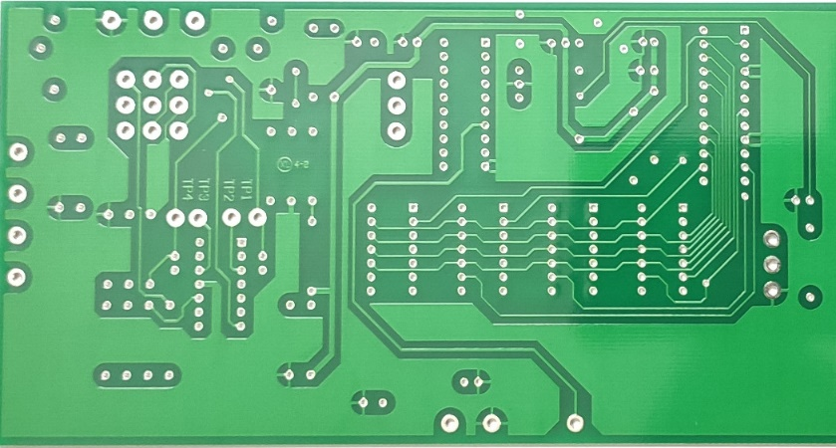



Bord de carte c’est edge cut

